Insite 포팅 매뉴얼

목차

개요 –--------------------------------------------------------------------------------------- 2

프로젝트 개요--------------------------------------------------------------------2

프로젝트 구조도------------------------------------------------------------------3

개발환경 및 버전관리------------------------------------------------------------4

빌드 –---------------------------------------------------------------------------------------- 5

빌드 및 배포----------------------------------------------------------------------5

배포시 특이 사항-----------------------------------------------------------------6

1

1. 개요
2. 프로젝트 개요

삼성 청년 SW 아카데미(이하 “SSAFY) 프로젝트를 진행하며 서비스를 만드는데 집중해 프로젝트를 만들어보니 내 서비스를 누가 언제 어떻게 쓰는지가 궁금했습니다. 경우에 따라 내 프로젝트에 악의적인 공격을 가하는 사람도 있고 내 서비스에서 인기있는 버튼, 행동 들은 어떤것인지를 파악하고 서비스의 유지 보수성을 높일수 있는 대시보드 프로젝트가 필요하다고 생각했습니다. 동시에 대시보드에서 정보를 수집할 프로젝트가 필요했습니다. 따라서 친한 친구들과 특별한 날을 기념하여 쪽지를 주고 받을 수 있는 롤링페이퍼 프로젝트 “꿀스라이팅”을 기획했습니다.

“Insite”는 사용자의 이벤트를 추적해 로그를 쌓고 실시간 및 특정 기간내 정보를 보여주는 대시보드 프로젝트입니다. 이러한 정보는 구글에서 제공하는 애널리틱스 보다 훨씬 쉽게 정보를 전달할 수 있고, 모든 그래프나 통계 데이터들에 설명을 달아 직관성을 높였습니다.

이 프로젝트는 개발자들의 서비스 유지보수를 쉽게 하고, 내 서비스 사용자의 이벤트를 편리하게 추적할 수 있도록했습니다.

2

1. 프로젝트 구조도

insite

꿀스라이팅

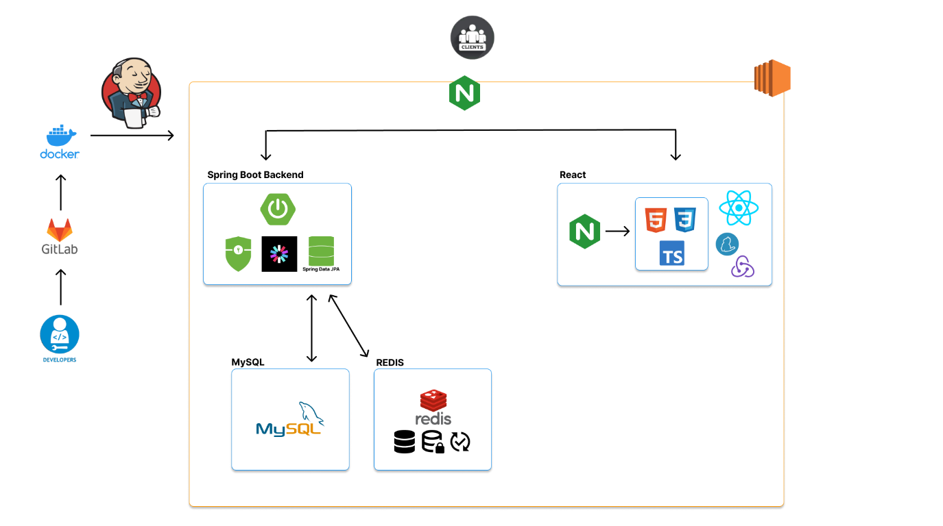

3

1. 개발 환경 및 버전 관리

os

OS : Ubuntu 20.04 LTS

servers

Nginx : nginx/1.25.2

JVM : openjdk 11.0.16 2022-07-19

- OpenJDK Runtime Environment 18.9 (build 11.0.16+8)

- OpenJDK 64-Bit Server VM 18.9 (build 11.0.16+8, mixed mode, sharing)

Spring boot : 2.7.18

React : 18.2.0

NodeJS : 18.18.2

Build

Gradle : 8.3

yarn : 1.22.19

DB

MySQL : 8.2.0

RabbitMQ : 3.12.8

Redis : 7.2.1

influxDB : v2.7.3

Extra

Docker : Docker version 24.0.5, build 24.0.5-0ubuntu1~20.04.1

Jenkins : 2.414.3

4

IDE

Intellij IDEA 2023.1.3 (Ultimate Edition)

Visual Studio Code 1.82.2

빌드

1. 빌드 및 배포



1. 배포시 특이사항

모든 서비스(Application Server, Web Server, DB 등) 이 Docker로 관리되어 있습니다. 또한 내부 docker network 로 묶여 있어 특정 서버만 외부로부터 접근이 가능합니다. Insite(Team. thirty)의 서버와 컨테이너의 목록은 다음과 같이 요약할 수 있습니다.

Main service

* Front-app
* Spring boot eureka server
* Spring boot config server
* Spring boot api gateway server
* RabbitMQ
* Jenkins

Member service

* MySQL
* Redis

5

* Spring boot server
* RabbitMQ

Read service

* Spring boot server
* RabbitMQ

Realtime Read service

* Spring boot server
* RabbitMQ

Write service1

* Spring boot server
* RabbitMQ
* Kafka
* influxDB

Write service2

* Spring boot server
* RabbitMQ
* Kafka
* influxDB

6